p

Breznica 3, 4274 Žirovnica
tel.: 04 5809 100, fax: 04 5809 109

NADZORNI ODBOR

Številka: 011-0001/2023-21
Datum: 13.10.2023

Na podlagi 34. člena Statuta Občine Žirovnica (Ur. List RS, št. 66/2018-UPB2), vas vabim, da se v četrtek 19. oktobra 2023, ob 17.00 uri, v prostorih Občine Žirovnica; Breznica 3, Žirovnica udeležite

7. seje NADZORNEGA ODBORA

z naslednjim

DNEVNIM REDOM:

- Potrditev zapisnika 6. redne seje NO in pregled realizacije sklepov zadnje seje
- Proračunska postavka 1413 (preverjanje skladnosti izvajanja posameznih dejanj, skladno s predpisi, navodili, zakoni, pregled izplačil iz proračuna)
- Proračunska postavka 1871 (pregled izplačil iz proračuna)
- Vprašanja in pobude

Prosim, da morebitno zadržanost, sporočite na telefon 04 5809 106.

Urška Zoya Vidmar, mag.prav.in manag.neprem.
Predsednica

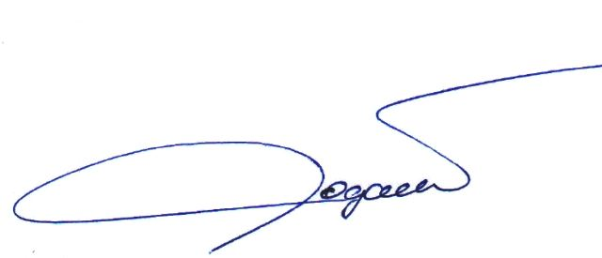

Vabljeni:
- člani NO

